**6. Τοπία …..από το σπίτι σας**

**[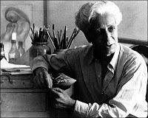](http://1.bp.blogspot.com/_ufgCZEPHTHA/S30TebUUoFI/AAAAAAAAAUQ/bWUC46phHA8/s1600-h/A.+Diamantis.jpg)ΑΔΑΜΑΝΤΙΟΣ ΔΙΑΜΑΝΤΗΣ**

**( 1900 - 1994 )**

Ένας από τους πρωτοπόρους Κύπριους ζωγράφους , δάσκαλος και θεμελιωτής της σύγχρονης Κυπριακής ζωγραφικής. Ο Αδαμάντιος Διαμαντής γεννήθηκε στην Λευκωσία το 1900. Στο εμπορικό κέντρο της παλιάς μεσαιωνικής πόλης και στο ξυλουργικό εργαστήρι του πατέρα του πήρε τα πρώτα ερεθίσματα για δημιουργία. Από πολύ μικρός άρχισε να ζωγραφίζει με ιδιαίτερη δεξιοτεχνία. Το 1923 αποφοίτησε με άριστα το Royal College of Arts στην Αγγλία και τιμήθηκε με το πρώτο βραβείο σχεδίου. Ο Διαμαντής γνώρισε τα σύγχρονα εικαστικά κινήματα που κυριαρχούσαν στην εποχή του όπως ο κυβισμός , η ζωγραφική του Picasso και του Κandinsky και άλλα. Μαζί με τον φίλο του και αργότερα μεγάλο γλύπτη Henry Moore ανακάλυψαν και μελέτησαν το μεγαλείο της πρωτόγονης και αρχαϊκής τέχνης

Επιστρέφοντας στην Κύπρο διορίστηκε καθηγητής τέχνης και παράλληλα εργάστηκε για την δημιουργία του Κυπριακού Μουσείου Λαϊκής Τέχνης ενώ παράλληλα συνέχισε να ζωγραφίζει με το ιδιαίτερο προσωπικό του ύφος . Θεματικά η πρώτη περίοδος του έργου του ξεκίνησε με τοπιογραφίες ενώ αργότερα κυριάρχησε η ανθρώπινη μορφή που αποτέλεσε τη βασική πηγή της έμπνευσής του. Η γυναίκα και η μητρότητα είναι από τα αγαπημένα του θέματα με πολλούς συμβολισμούς , γυναίκα-Μάνα , γυναίκα-Παναγιά , γυναίκα-Γη. Η εξέγερση του Κυπριακού λαού το 1955 κατά της αποικιοκρατίας δίνουν τροφή στον Διαμαντή για μια νέα σειρά έργων με τίτλο ΄Αγωνίες΄ γεμάτη αισθήματα αγανάκτησης, πόνου και αγωνίας που συγκλονίζουν.

Αποκορύφωμα της δημιουργικής πορείας του θεωρείται το μνημειακό έργο ΄Ο Κόσμος της Κύπρου΄ που άρχισε το 1967 και τέλειωσε το 1972 και απεικονίζει τον παλιό ειρηνικό κόσμο της Κύπρου όπως τον γνώρισε και αγάπησε και που σιγά σιγά αλλοιώνεται και χάνεται .

http://2.bp.blogspot.com/_ufgCZEPHTHA/S30Mmh58mYI/AAAAAAAAATI/J-ehNi6ZKbQ/s400/O+%CE%BA%CF%8C%CF%83%CE%BC%CE%BF%CF%82+%CF%84%CE%B7%CF%82+%CE%9A%CF%8D%CF%80%CF%81%CE%BF%CF%85+1.jpgO κόσμος της Κύπρου....1967-1972 ακρυλικό σε 11 τελάρα καμβάς 1,75 Χ17.50 μέτρα

Ο Αδαμάντιος Διαμαντής πέθανε το 1994 αφήνοντας ένα πλούσιο έργο που θεωρείται η βάση και το θεμέλιο της σύγχρονης Κυπριακής εικαστικής δημιουργίας.

**Έργα του καλλιτέχνη**

Το παρακάτω έργο του Διαμαντή ‘Κέρφιου’ του 1958 είναι πιο επίκαιρο από ποτέ, τις μέρες αυτές που μένουμε όλοι σπίτι λόγω της πανδημίας. Την εποχή που ζωγραφίστηκε το έργο ο κόσμος της Κύπρου κλεινόταν στο σπίτι (curfew: κέρφιου, απαγόρευση κυκλοφορίας) με διαταγές από τους Άγγλους αποικιοκράτες. Παραβίαση του εγκλεισμού σήμαινε συνήθως σύλληψη και φυλάκιση.

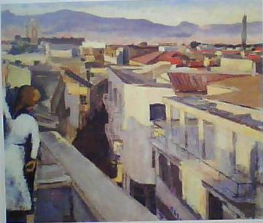

Κέρφιου-Λευκωσία...1958 λάδι σε καμβά

62 Χ 75cm

**Παρατηρήστε προσεκτικά τον πίνακα και δοκιμάστε να απαντήσετε:**

* Ποια περιοχή της Λευκωσίας νομίζεται ότι απεικονίζεται;
* Που βρίσκεται η γυναίκα του πίνακα και τι κάνει;
* Τι νομίζετε ότι σκέφτεται;
* Τι θα μπορούσε να λέει και

σε ποιον;

σε ποιον;

**Έργα του καλλιτέχνη που παρουσιάζουν τοπία**

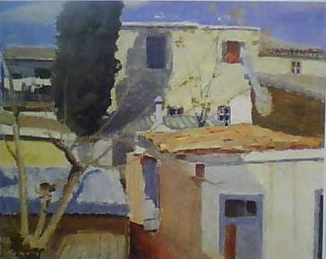

Λευκωσιάτικες αυλές...1952, λάδι σε καμβά, 63 Χ 78 cm

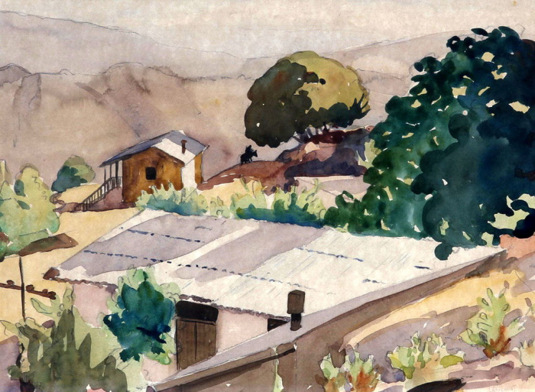

Τοπίο, υδατογραφία,24 ×35 cm

**Τα δικά σας έργα** 

**Υλικά: χαρτί, χρωματιστά, μαρκαδόροι, πενάκια, μολύβι**

Παιδιά διαλέξτε ένα παράθυρο του σπιτιού σας το οποίο να έχει θέα . Τι βλέπετε; Παρατηρήστε τους δρόμους, τα σπίτια, τα δέντρα. Μήπως παρατηρείτε κάτι που δεν το έχετε ξαναδεί; Τώρα σκεφτείτε τη θέα από το παράθυρο σαν να είναι μια φωτογραφία και το παράθυρο η κορνίζα. Δοκιμάστε να ζωγραφίσετε το τοπίο που βλέπετε με όσες περισσότερες λεπτομέρειες μπορείτε όπως ο Αδαμάντιος Διαμαντής. Ζωγραφίστε, από τα πιο μεγάλα κοντινά σχήματα μέχρι τα πιο μικρά και μακρινά.

Δώστε ένα τίτλο στο έργο σας!

Εναλλακτικά μπορείτε να βγείτε σε κάποιο ψηλό σημείο του σπιτιού **με επίβλεψη από ένα ενήλικα** και να ζωγραφίσετε από ψηλά ένα τοπίο που βλέπετε και σας προκαλεί το ενδιαφέρον.

[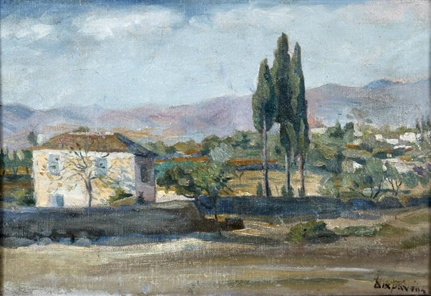](https://www.google.com.cy/url?sa=i&url=https://www.mutualart.com/Artwork/Lapithos/042E91D897BDE9B3&psig=AOvVaw1YhOVc3teWGf2FirqbiCFp&ust=1585929633961000&source=images&cd=vfe&ved=0CAIQjRxqFwoTCKDaxriOyugCFQAAAAAdAAAAABAI)

Λάπηθος, λάδι σε καμβά, 1930, 26×36cm

1. **Ποζάρω και….ζωγραφίζω**

[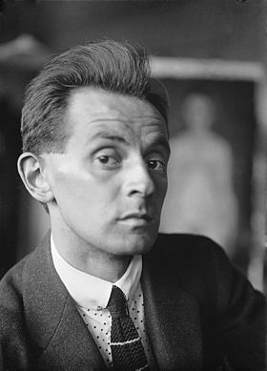](https://commons.wikimedia.org/wiki/File:Egon_Schiele_photo.jpg) **ΕΓΚΟΝ ΣΙΛΕ (1890-1918)**

Ο **Έγκον Σίλε** ([γερμανικά](https://el.wikipedia.org/wiki/%CE%93%CE%B5%CF%81%CE%BC%CE%B1%CE%BD%CE%B9%CE%BA%CE%AE_%CE%B3%CE%BB%CF%8E%CF%83%CF%83%CE%B1): *Egon Schiele*) ήταν [Αυστριακός](https://el.wikipedia.org/wiki/%CE%91%CF%85%CF%83%CF%84%CF%81%CE%AF%CE%B1) ζωγράφος και ένας από τους σπουδαιότερους ζωγράφους [πορτραίτων](https://el.wikipedia.org/wiki/%CE%A0%CE%BF%CF%81%CF%84%CF%81%CE%B1%CE%AF%CF%84%CE%BF) του 20ου αιώνα. Οι πίνακές του χαρακτηρίζονται κυρίως από ένταση και χαρακτηρίστηκε ως ζωγράφος του [εξπρεσιονισμού](https://el.wikipedia.org/wiki/%CE%95%CE%BE%CF%80%CF%81%CE%B5%CF%83%CE%B9%CE%BF%CE%BD%CE%B9%CF%83%CE%BC%CF%8C%CF%82). Αν και πέθανε πολύ νέος, μόλις 28 χρόνων, άφησε πίσω του μεγάλο αριθμό έργων. Το [Μουσείο Λέοπολντ](https://el.wikipedia.org/w/index.php?title=%CE%9C%CE%BF%CF%85%CF%83%CE%B5%CE%AF%CE%BF_%CE%9B%CE%AD%CE%BF%CF%80%CE%BF%CE%BB%CE%BD%CF%84&action=edit&redlink=1) της Βιέννης περιέχει την μεγαλύτερη συλλογή έργων του, με πάνω από 200 εκθέματα. Άλλες σημαντικές συλλογές έργων του βρίσκονται στο Μουσείο Έγκον Σίλε στη γενέτειρά του Τουλν αν ντερ Ντόναου και στην [Αυστριακή Πινακοθήκη Μπελβεντέρε](https://el.wikipedia.org/w/index.php?title=%CE%91%CF%85%CF%83%CF%84%CF%81%CE%B9%CE%B1%CE%BA%CE%AE_%CE%A0%CE%B9%CE%BD%CE%B1%CE%BA%CE%BF%CE%B8%CE%AE%CE%BA%CE%B7_%CE%9C%CF%80%CE%B5%CE%BB%CE%B2%CE%B5%CE%BD%CF%84%CE%AD%CF%81%CE%B5&action=edit&redlink=1) στη Βιέννη.

[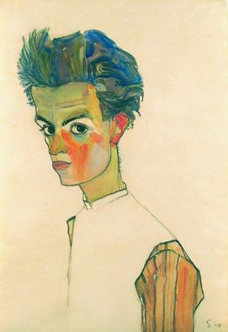](https://www.google.com.cy/url?sa=i&url=https://www.corinthia.events/ergasthri-texnhs-egon-sile/&psig=AOvVaw1aI77M-oC2uWHhLpL5QDWU&ust=1585923582267000&source=images&cd=vfe&ved=0CAIQjRxqFwoTCKivoPf3yegCFQAAAAAdAAAAABAP)

Παρακάτω θα δείτε μερικά από τα έργα του καλλιτέχνη. Τα πορτραίτα αποτελούν το σημαντικότερο μέρος της δουλειάς του.

Αυτοπροσωπογραφία με ριγωτό πουκάμισο, 1910

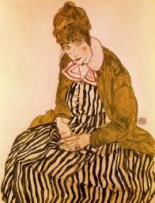 Αυτοπροσωπογραφία, 1915[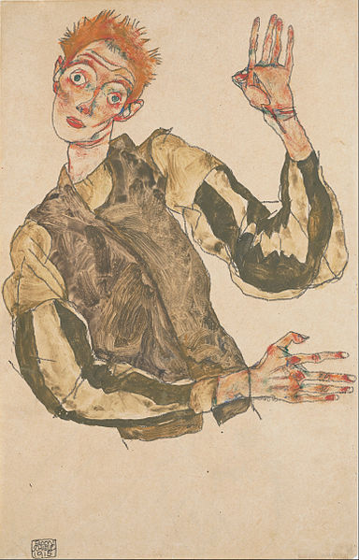](https://upload.wikimedia.org/wikipedia/commons/6/62/Egon_Schiele_-_Self-Portrait_with_Striped_Armlets_-_Google_Art_Project.jpg)

Η Εντίθ καθισμένη , 1915

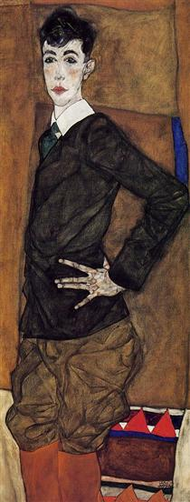

Πορτραίτο του Έρικ Λεντερέρ, 1912

[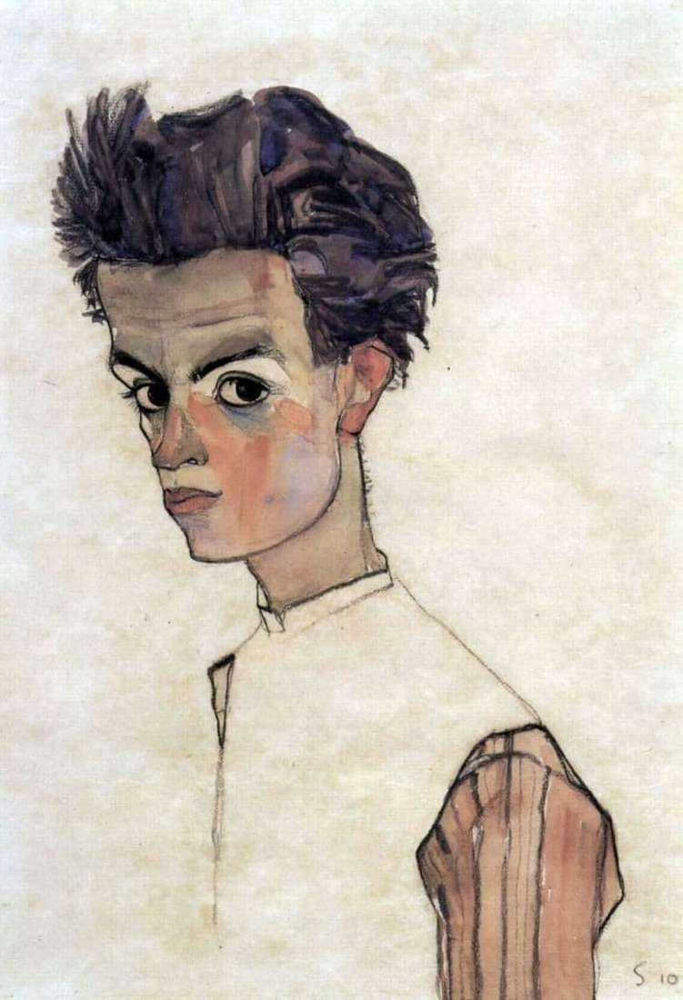](https://www.google.com.cy/url?sa=i&url=https://en.opisanie-kartin.com/description-of-the-painting-by-egon-schiele-self-portrait/&psig=AOvVaw0GoQBV6HcScA2XdkuxNnXf&ust=1585938185965000&source=images&cd=vfe&ved=0CAIQjRxqFwoTCOiCm6WuyugCFQAAAAAdAAAAABAD)**Τα δικά σας έργα** 

Υλικά: χαρτί, μολύβι, χρωματιστά, μαρκαδόροι, νερομπογιές (αν υπάρχουν)

Δοκιμάστε τώρα να ζωγραφίσετε τον εαυτό σας ή κάποιον άλλο από το σπίτι.Πάρτε αστείες και ενδιαφέρουσες πόζες και ξεκινήστε!

Για να ζωγραφίσετε τον εαυτό σας αρχικά σταθείτε μπροστά στον καθρέφτη.Παρατηρήστε το σχήμα του κεφαλιού ,των χεριών και των ποδιών.Αλλάξτε τη θέση τους και πάρτε διάφορες πόζες; μπορείτε να στέκεστε ή και να καθίσετε. Παρατηρήστε το διαφορετικό σχήμα που έχει το σώμα σας ανάλογα με τον τρόπο που τοποθετείτε τα χέρια ή τα πόδια σας.Τώρα κρατώντας ένα χαρτί και ένα μολύβι βρέστε μια άνετη θέση στην οποία μπορείτε να μείνετε λίγη ώρα και δοκιμάστε να ζωγραφίσετε το είδωλό σας στον καθρέφτη. Να θυμάστε **δεν παίζει ρόλο να αποτυπώσετε όλες τις λεπτομέρειες;** μπορείτε απλά να κάνετε μερικά σκίτσα μέχρι να δημιουργήσετε κάτι που θα σας αρέσει.Σε αυτό βάλτε αν θέλετε χρώμα με ότιδήποτε υλικά έχετε.

Μπορείτε να ζωγραφίσετε ένα άλλο πρόσωπο στο σπίτι σας. Τοποθετήστε αυτό το πρόσωπο σε μια πόζα που να μπορεί να την κρατήσει για λίγο όσο για να αποτυπώσετε στο χαρτί ένα πορτραίτο όπως ένας πραγματικός και σπουδαίος καλλιτέχνης!

1. **Σχεδιάστε και κατασκευάστε … το μέλλον**



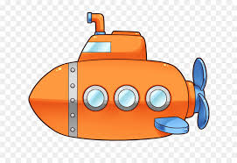 

**Για σχεδιαστές/τριες αυτοκινήτων, υποβρυχίων, αεροπλάνων ή και ,γιατί όχι, πυραύλων!**

Υλικά: άδειες χάρτινες συσκευασίες, χάρτινα ρολά, μικρές πλαστικές μπουκάλες

Μαζέψτε χάρτινες συσκευασίες από διάφορα προϊόντα, ρολά από χαρτιά υγείας ή της κουζίνας και πλαστικές μπουκάλες. Σε ένα χαρτί μπορείτε να σχεδιάσετε πρώτα τι θέλετε να φτιάξετε, ένα σκίτσο είναι πάντα βοηθητικό.

Μετά αφήστε τη φαντασία σας να ταξιδέψει και δημιουργήστε τα οχήματα του μέλλοντος. Μπορούν να κινούνται όπου εσείς θέλετε: στη γη, στον αέρα, στο διάστημα ή πάνω και κάτω από το νερό!